**НЕГОСУДАРСТВЕННОЕ ОБРАЗОВАТЕЛЬНОЕ ЧАСТНОЕ УЧРЕЖДЕНИЕ ВЫСШЕГО ОБРАЗОВАНИЯ**

**«МОСКОВСКИЙ ФИНАНСОВО-ПРОМЫШЛЕННЫЙ УНИВЕРСИТЕТ «СИНЕРГИЯ»**

|  |  |  |
| --- | --- | --- |
| **Факультет/Институт** |  | Информационных технологий |
|  |  | (наименование факультета/ Института) |
| **Направление/специальность** |  | Информационные системы и технологии |
| **подготовки:** |  | (код и наименование направления /специальности подготовки) |
| **Форма обучения:** |  | очная |
|  |  | (очная, очно-заочная, заочная) |
|  |  |  |

**Лабораторный практикум № 2**

|  |  |  |  |  |
| --- | --- | --- | --- | --- |
| **по дисциплине** |  | ВИРТУАЛИЗАЦИЯ ПРЕДСТАВЛЕНИЙ. ТЕРМИНАЛЬНЫЙ СЕРВЕР | | |
|  | | |  | (наименование дисциплины) |

|  |  |  |  |  |
| --- | --- | --- | --- | --- |
| **Обучающийся** |  | **Фиников Дмитрий Сергеевич** |  |  |
|  |  | (ФИО) |  | (подпись) |
| **Группа** |  | **группа ВБИо-308рсоб** |  |
|  |  |  |  |

|  |  |  |  |  |
| --- | --- | --- | --- | --- |
| **Преподаватель** |  | Сибирев Иван Валерьевич |  |  |
|  |  | (ФИО) |  | (подпись) |

**Москва 2024 г.**

ВИРТУАЛИЗАЦИЯ ПРЕДСТАВЛЕНИЙ. ТЕРМИНАЛЬНЫЙ СЕРВЕР

Открываем диспетчер сервера, кликаем Добавить роли и компоненты



Про щёлкаем до Роли сервера и выбираем Службы удаленных рабочих столов

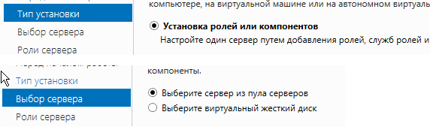

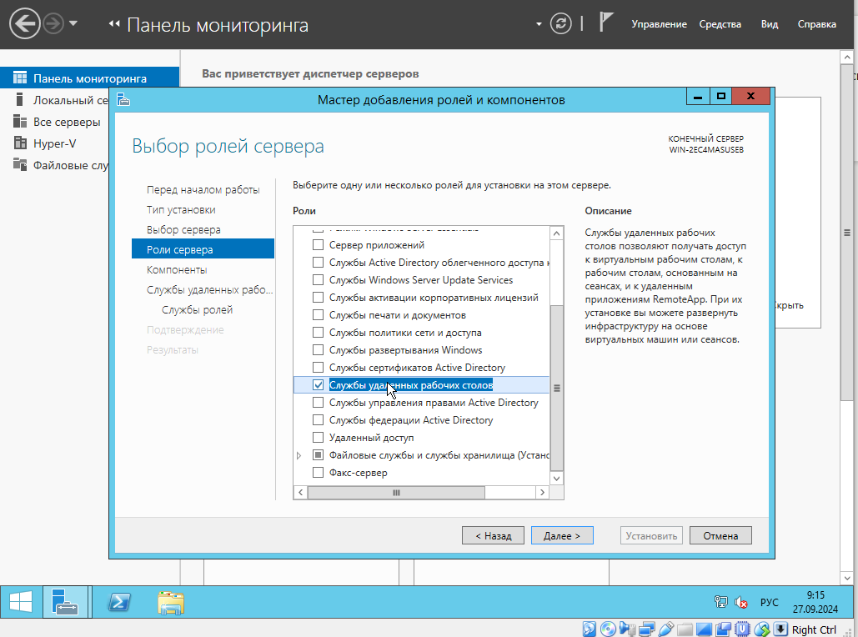

Компоненты не трогаем, нажимаем 2 раза Далее. До Шага выбора Ролей. Тут нам придется установить две роли

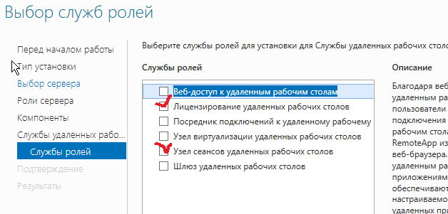

Добавляем это роли по очереди и нажимаем Далее.

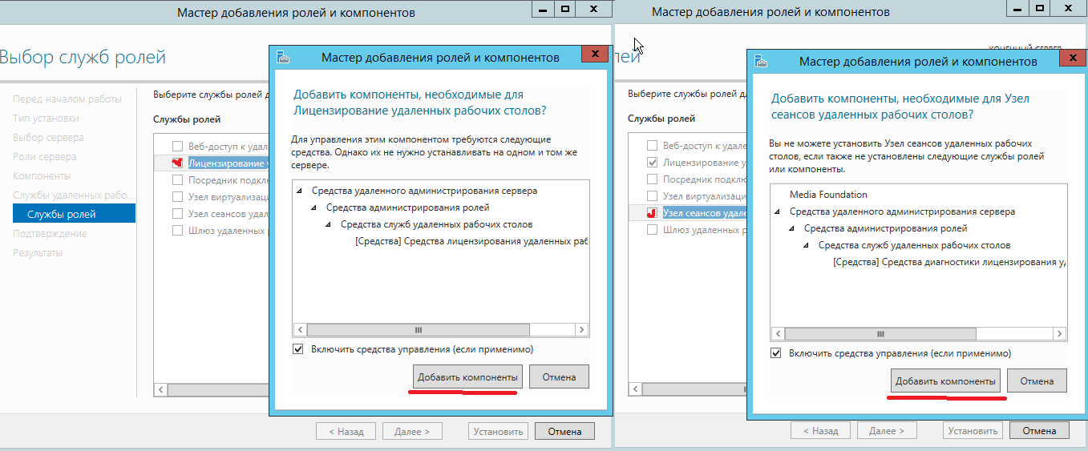

На следующем шаге ставим галочку Автоматический перезапуск конечного сервера. Появится окно с пердупреждением, нажимаем ДА, затем нажимаем Установить.

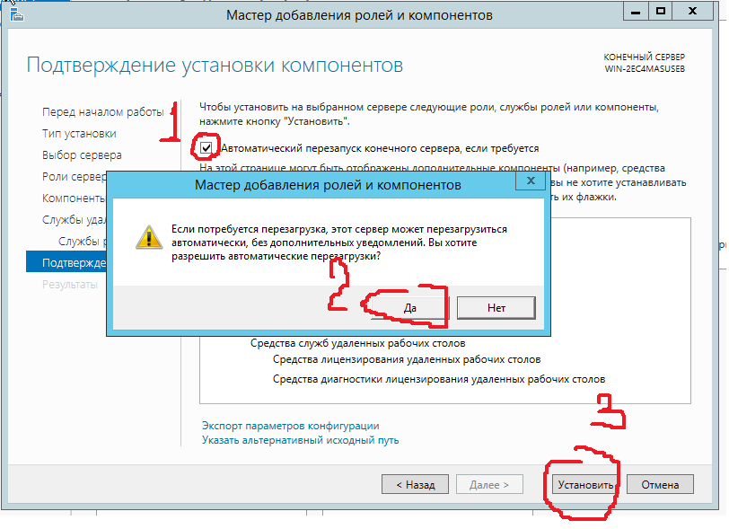

Процесс ожидания хода установки

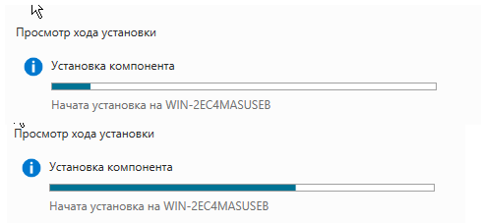

После установки, сервер будет автоматически перезапущен.

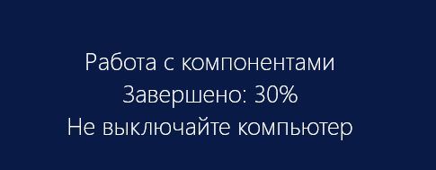

После перезагрузки Запускаем Диспетчер сервера, нажимаем Средства / Terminal Services / Средство диагностики лицензирования удаленных рабочих столов

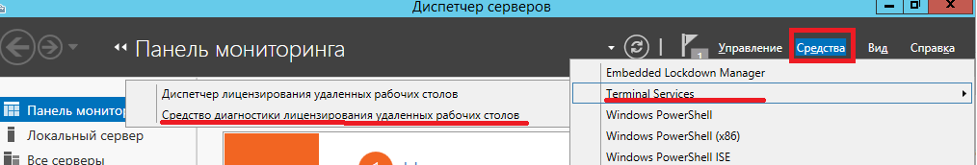

Видим, что доступных лицензий пока нет, потому что не задан режим лицензирования для сервера узла сеансов удаленных рабочих столов

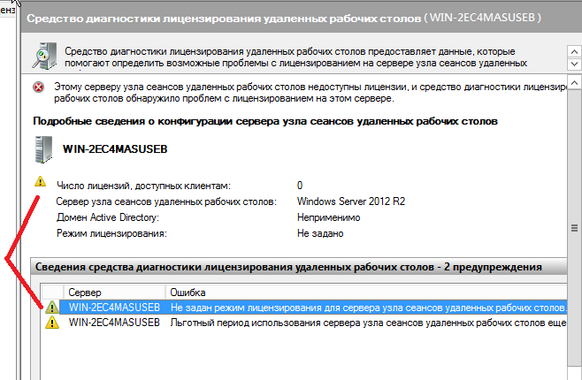

Сервер лицензирования указывается теперь в локальных групповых политиках. Для запуска редактора выполним команду gpedit.msc

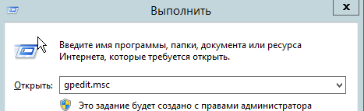

Откроется редактор локальной групповой политики. В дереве слева раскроем вкладки Конфигурация компьютера / Административные шаблоны / Компоненты Windows / Службы удаленных рабочих столов / Узел сеансов удаленных рабочих столов / Лицензирование /Откроем параметры «Использовать указанные серверы лицензирования удаленных рабочих столов

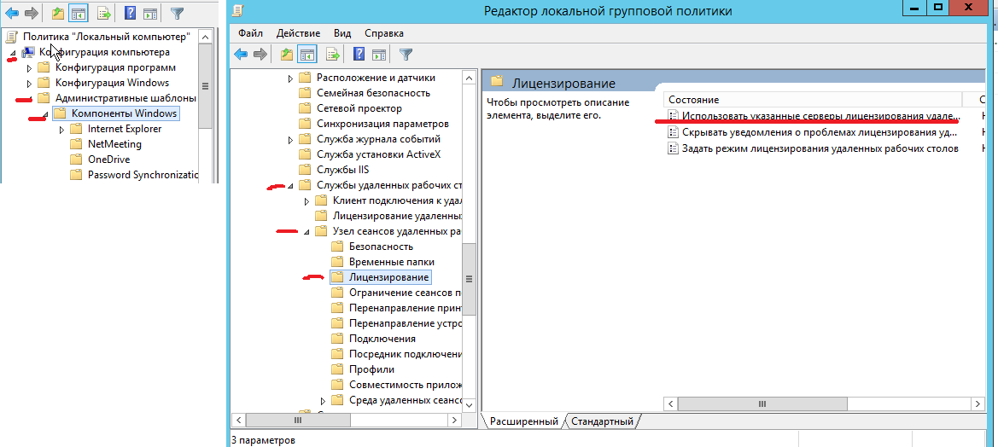

В окне редактирования параметров политики, переставим переключатель в Включено. Затем необходимо определить сервер лицензирования для службы удаленных рабочих столов. В моем примере сервер лицензирования находится на этом же физическом сервере. Указываем сетевое имя или IP-адрес сервера лицензий и нажимаем ОК

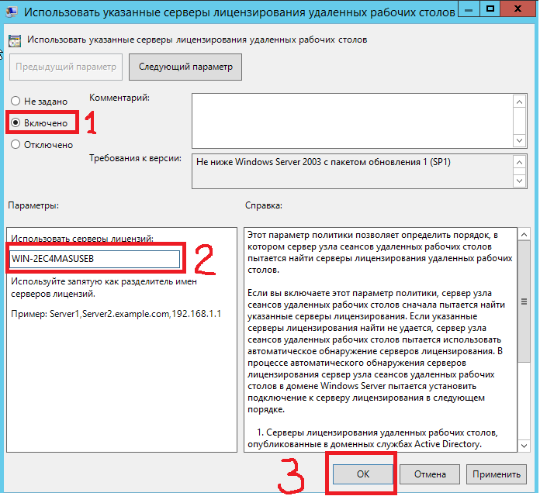

Далее режим лицензирования



Включаем, выбираем На Пользователя, нажимаем ОК

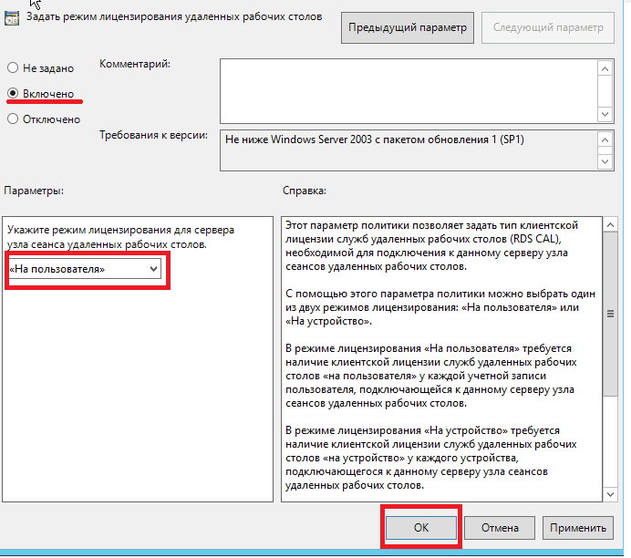

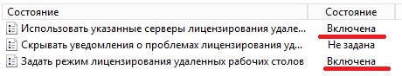

Возвращаемся в средство диагностики где видим что сервер не включен

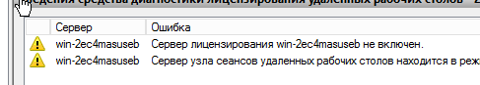

Переходим в Диспетчер сервера, Средства / Terminal Services / Диспетчер лицензирования удаленных рабочих столов

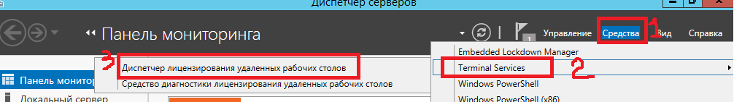

Откроется Диспетчер Лицензирования удаленных рабочих столов, тут выделяем его ПКМ Активировать сервер

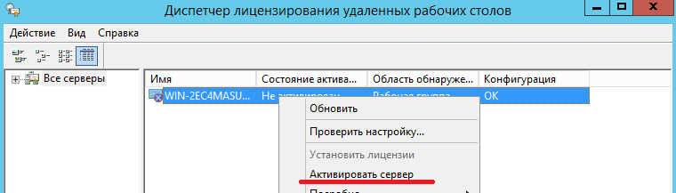

Далее откроется Оснастка Мастера активации, нажимаем Далее. На следующем шаге проверяет режим авто и нажимаем Далее.

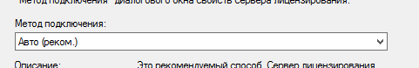

На следующем этапе вводим свои учетные данные и нажимаем Далее

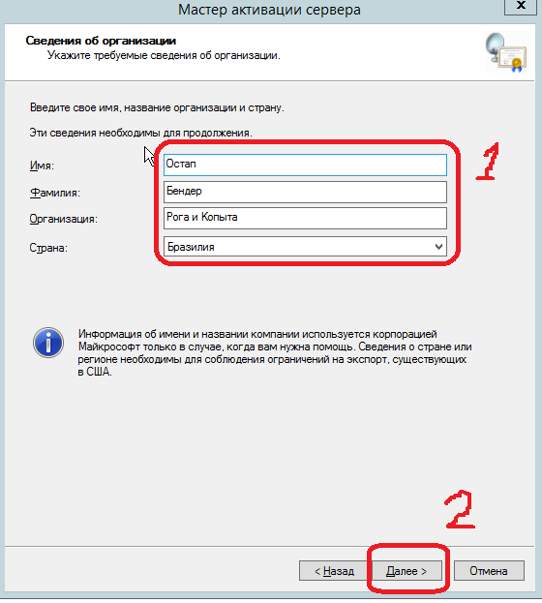

Вводим дополнительные сведения об организации (необязательно), нажимаем Далее.

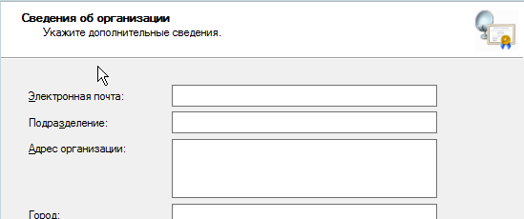

Проверяем чтобы стояла галочка Запустить мастер установки, Нажимаем Далее, Далее.

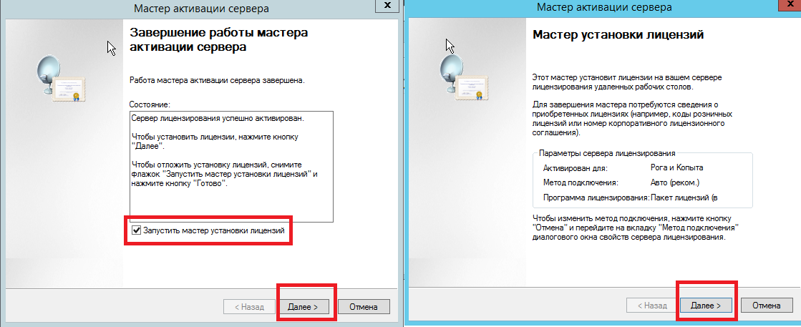

Выбираем соглашение Enterprise Agreement, Далее. Указываем Свой Номер соглашения

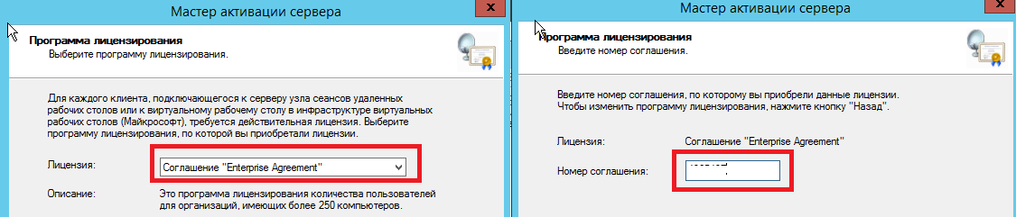

Далее выбираем Версию Продукта и Тип Лицензии на пользователя, нажимаем Далее, Готово.

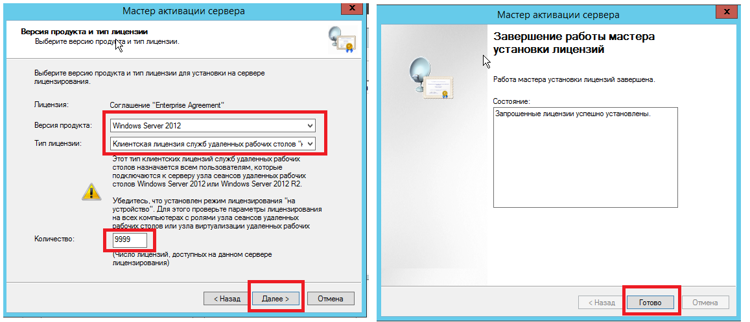

В диспетчере лицензирования убеждаемся, что сервер работает, а также видим общее и доступное число установленных лицензий.

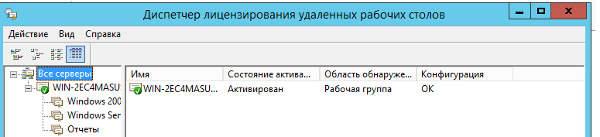

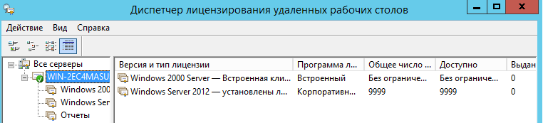

Открываем Средства диагностики лицензирования удаленных рабочих столов и проверяем что все хорошо.



Ошибок нет

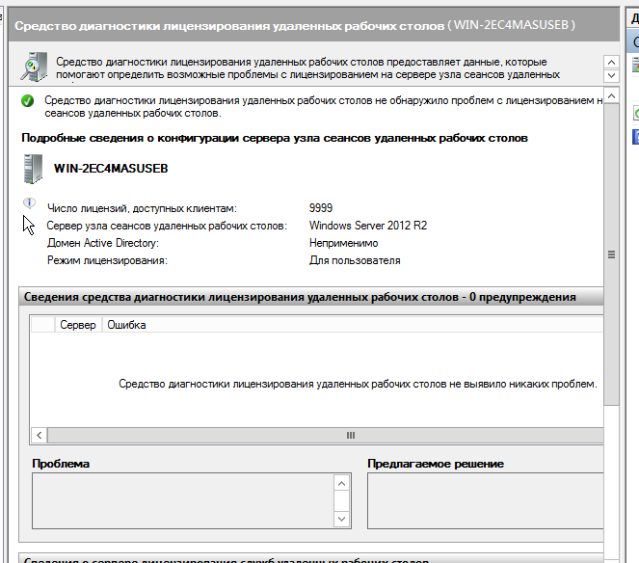

Теперь создаем пользователя для тестирования

Идем в Администрирование / управление компьютером. ПКМ Новый пользователь

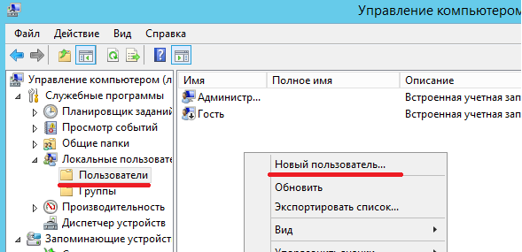

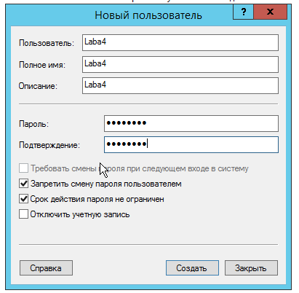

Создаем пользователя и добавляем его в группу Пользователи удаленного рабочего стола

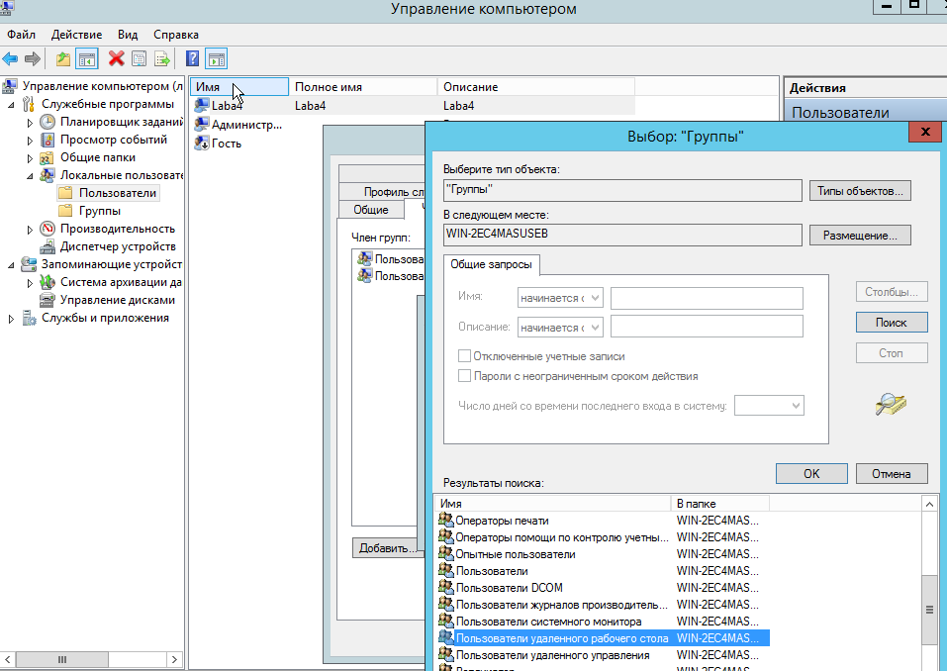

Подключаемся с тестовой машины к Терминальному серверу.

